МКОУ «Ахмедкентская средняя общеобразовательная школа»

Урок Мужества
«День Героев Отечества»

Мероприятие проведено 9.12.2019г.
Подготовил: учитель истории
Шахбанов М.М.

2019 год
Цель: сформировать представление о Дне Героев Отечества, его истории; воспитывать чувство патриотизма и гордости за свою страну, героизм народа; знать и чтить память героев страны, героев земляков.
Ход мероприятия
- Приветствие
- Исполнение Гимна России
- Вступительное слово учителя
Учитель: 9 декабря - это особенная дата. 9 декабря в России отмечается День Героев Отечества. В этот день чествуют и вспоминают Героев Советского Союза, Героев Российской Федерации, кавалеров ордена Славы и кавалеров ордена Святого Георгия. Этот праздники имеет исторические корни. До 1914 года в этот день в России отмечался праздник Георгиевских кавалеров. С начала Первой мировой войны он получил название День Героев. В современной России он празднуется с 2007 г., как День Героев Отечества. Памятная дата была утверждена Федеральным законом № 22-ФЗ от 28 февраля 2007 года «О внесении изменения в статью 1-1 Федерального закона «О днях воинской славы и памятных датах России». Возрождение традиции празднования Дня героев - это не только дань памяти героическим предкам, но и чествование ныне живущих. Почему именно 9 декабря выбрано для этого праздника и какое значение имеет этот день в нашей истории, именно об этом и о многом другом мы с вами и поговорим сегодня.
- Просмотр видео фильма «День героев»
- Рассказ о героях
1 чтец:
Герои Отечества - звучно, весомо,
Надежно, ответственно, с детства знакомо!
Красивая, емкая, четкая фраза,
В ней - честь и достоинство, святость приказа!
В ней вера, любовь и солдатская совесть,
В ней мужество, смелость, судьба, словно повесть!
В ней доблесть, отвага и мир гуманизма,
Военная служба - Олимп героизма!
В 1769 году 26 ноября, по новому стилю 9 декабря, Екатерина Вторая учредила военный орден Святого Георгия, ставший высшей боевой наградой империи. Орден имел четыре степени, любая из которых давала права потомственного дворянина. Полное название ордена - Императорский Военный орден Святого Великомученика и Победоносца Георгия.
Георгиевская лента ордена всех степеней имела чередующиеся три черные и две оранжевые продольные полоски. Позднее многие воинские награды получили оранжево-черную ленту.
С 1849 года имена его кавалеров заносились на мраморные доски в Георгиевском зале Кремля. За всю дореволюционную историю знаками ордена 1-й степени были отмечены 25 человек, 2-й степени - 125 человек, а 3-й степени - 650.
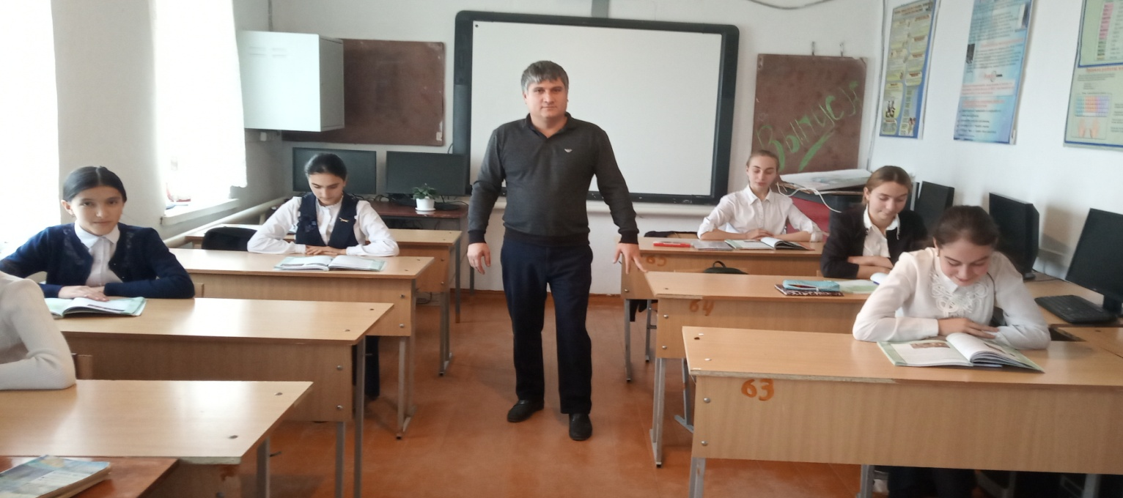
С начала Первой мировой войны праздник Георгиевских кавалеров получил название День Героев. В 1917 году все ордена царской России были отменены, праздник забылся. Появились новые награды, которыми награждались герои советской истории.
В Советском Союзе в апреле 1934 года было учреждено Звание Героя Советского Союза. И первыми Героями были семь летчиков, спасших со льдины в Чукотском море экипаж ледокола "Челюскин".
Последним советским Героем стал военный акванавт капитан 3-го ранга Анатолий Солодков, совершивший в 1991 году рекордное погружение на глубину 120 метров.
Всего этого высокого звания удостоены свыше 13 тысяч человек. Среди них есть имена выпускников нашей школы Василия Ивановича Корнишина и Петра Ивановича Орлова.
Рассказ о Герое Советского Союза В.Корнишине
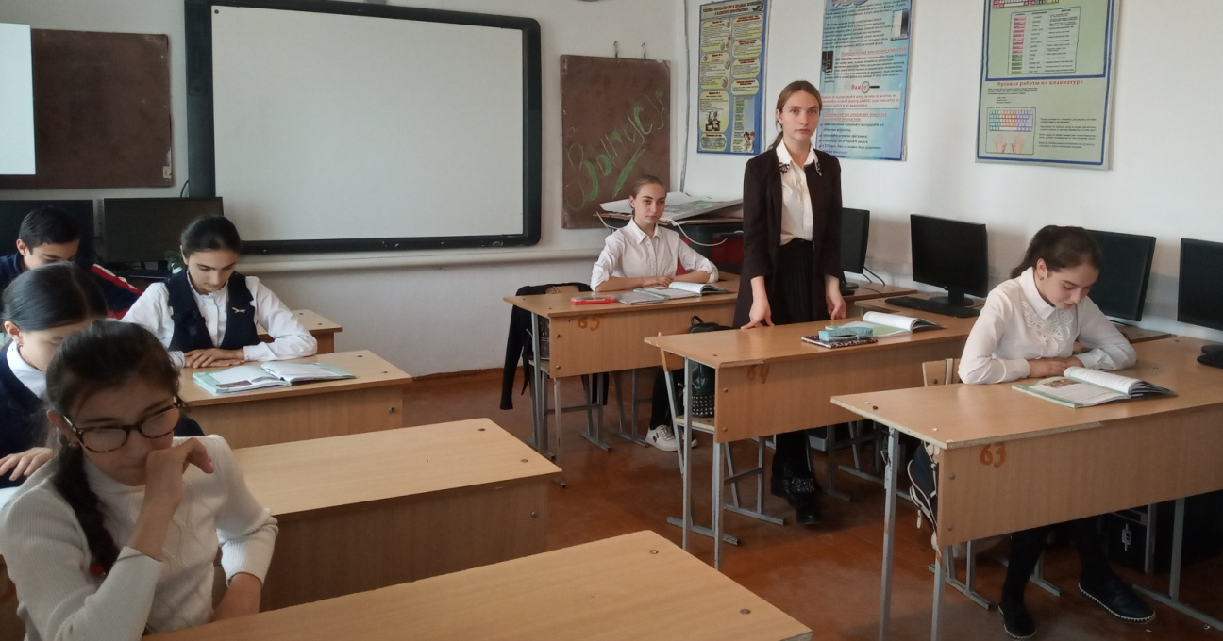
Василий Иванович Корнишин родился 6 октября 1924 года в селе Булгаково (ныне — Кочкуровский район Республики Мордовия) в крестьянской семье. Русский. Окончил Посопскую среднюю школу (сейчас – МОУ «Средняя общеобразовательная школа № 2» г.о. Саранск). После окончания десяти классов школы работал в колхозе.
В 1942 году Саранским райвоенкоматом Мордовской АССР Корнишин был призван на службу в Рабоче-крестьянскую Красную Армию. Учился в Саранском военно-пехотном училище. После прохождения 6-месячных курсов В.И. Корнишину было присвоено воинское звание младшего лейтенанта. С 1943 года — на фронтах Великой Отечественной войны, в действующей армии. К июлю 1944 года младший лейтенант Василий Корнишин командовал стрелковым взводом 717-го стрелкового полка 170-й стрелковой дивизии 48-й армии 1-го Белорусского фронта. Отличился во время Белорусской стратегической наступательной операции под кодовым названием «Багратион».
Командир стрелкового взвода 717-го стрелкового полка (170-я стрелковая дивизия, 48-я армия, 1-й Белорусский фронт) комсомолец младший лейтенант Василий Корнишин во время боёв в Белостокской области Белорусской ССР (ныне — Подляское воеводство Польши) вывел вверенный ему взвод к селу Семёнувка к юго-востоку от Белостока. 18 июля 1944 года атакой во фланг взвод под командованием Корнишина В.И. успешно выбил противника из траншеи, а затем отразил три вражеских контратаки, нанеся противнику большие потери. В том бою Василий Корнишин пал смертью храбрых. Первоначально был похоронен в Семёнувке, позднее перезахоронен в братской могиле в польском городе Хайнувка. Приказом Главного управления кадров Народного Комиссариата обороны СССР от 26 августа 1944 года №02912/пог. он исключен из списков офицерского состава Красной Армии.
Указом Президиума Верховного Совета СССР от 24 марта 1945 года «за образцовое выполнение боевых заданий командования на фронте борьбы с немецкими захватчиками и проявленные при этом мужество и героизм» младший лейтенант В.И. Корнишин посмертно был удостоен высокого звания Героя Советского Союза. Также посмертно был награждён орденом Ленина.
Рассказ о Герое Советского Союза П.Орлове
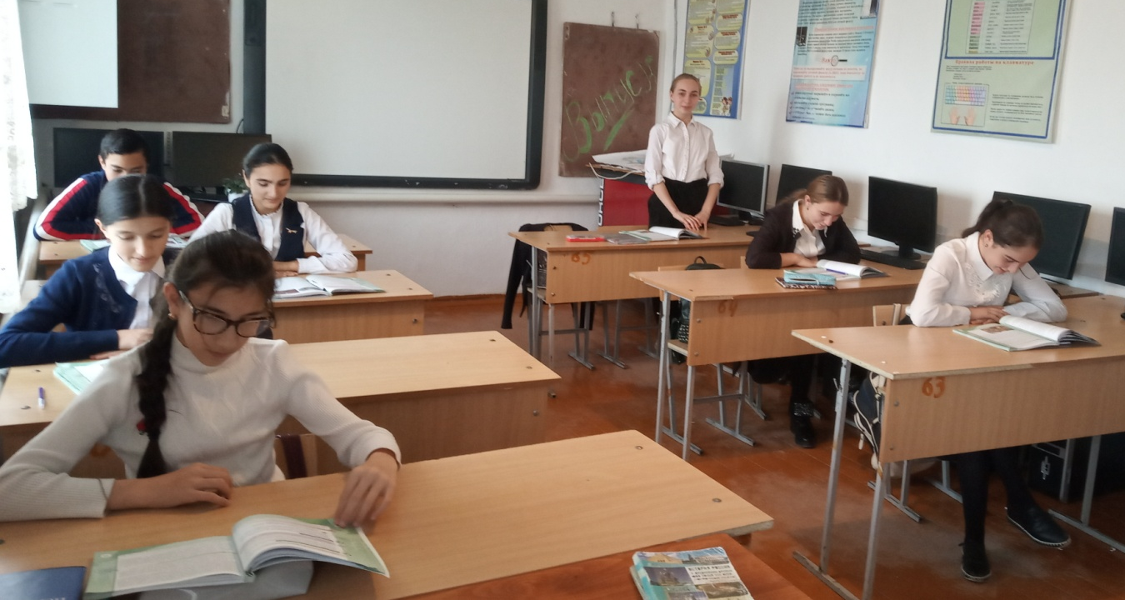
Пётр Орлов родился 16 января 1923 года в деревне Танеевка Пензенской губернии (ныне — Кочкуровский район Республики Мордовия). Русский, из семьи крестьянина. Жил в административном центре Мордовской АССР городе Саранске. В 1940 г. окончил Посопскую среднюю школу (сейчас – МОУ «Средняя общеобразовательная школа № 2» г.о. Саранск). Работал на одном из предприятий города. Поступил учиться в Саранский аэроклуб, по окончании которого продолжил учебу в военно-авиационной школе пилотов в г. Энгельс (Саратовская обл.).
В 1940 году Орлов был призван на службу городским военкоматом в Рабоче-крестьянскую Красную Армию. В 1941 году он окончил Энгельсскую военную авиационную школу пилотов. С ноября 1941 года сержант П.И. Орлов на фронтах Великой Отечественной войны, в действующей армии, он пилот 707-го легко-бомбардировочного авиационного полка ВВС 1-й ударной армии на Северо-Западном фронте. В боевом вылете 07.10.1942 года получил серьезные ранения в правое предплечье и лицо, но быстро вернулся в строй. Участник Демянских наступательных операций 1942 и 1943 годов, Старорусской наступательной операции в феврале 1943 года, многомесячной трудной борьбы против Демянского плацдарма немецких войск. В апреле 1943 года назначен командиром звена, в том же месяце полк выведен в резерв и после получения новых самолетов в Московском военном округе передан на Брянский фронт. С октября 1943 года воевал на 2-м Прибалтийском, с февраля 1944 года – на 1-м Прибалтийском фронтах. Участвовал в Орловской, Ленинградско-Новгородской наступательных операциях. Член ВКП(б) с 1943 года.
Летал на ночном бомбардировщике У-2. Всего выполнил на нем 692 боевых вылета, подавляющее большинство из которых – ночные. Сбросил на противника 124 тонны авиабомб, 528 ампул с горючей жидкостью, доставил к окруженным частям и партизанам свыше 700 килограммов грузов. Уничтожил 31 автомашину, 23 артиллерийских орудия, 19 минометов, 16 пулеметных точек, 9 зенитных орудий, 11 зенитных пулеметов, 5 бензоцистерн, 4 прожектора, 7 складов боеприпасов, 3 склада горюче-смазочных материалов, 7 ДЗОТов.
В мае 1944 года полк в полном составе был отозван с фронта, и на аэродромах Московского военного округа был переучен на штурмовики Ил-2, после чего переименован в 707—й штурмовой авиационный полк. С августа 1944 года – вновь в действующей армии на 3-м Украинском фронте, летчик, старший летчик, с февраля 1945 года - командир звена. Участник Ясско-Кишиневской (август 1944), Бухарестско-Арадской (сентябрь 1944), Белградской (октябрь 1944), Будапештской (октябрь 1944-февраль 1945) наступательных операций, затем весной 1945 года поддерживал наступательные операции Народно-освободительной армии Югославии.
На штурмовике Ил-2 к марту 1945 года выполнил 80 боевых вылетов. В них уничтожил 7 танков, 9 орудий, 23 конных повозки, 3 ДЗОТа, 1 паровоз, 5 вагонов, подавил огонь 8 артиллерийских и 5 минометных батарей, 3-х точек зенитной артиллерии и 6 точек малой зенитной артиллерии, создал 6 очагов пожаров. В конце декабря 1944 года выполнил 5 боевых вылетов в сложных погодных условиях для разбрасывания листовок с предложением о капитуляции для окруженной в Будапеште германско-венгерской группировки. В 4 воздушных боях сбил в группе 2 истребителя врага. Один из лучших летчиков полка, мастер выполнения наиболее сложных боевых заданий. Командир звена 707-го штурмового авиационного полка (189-я штурмовая авиационная дивизия, 17-я воздушная армия, 3-й Украинский фронт) лейтенант Орлов Петр Иванович за 772 боевых вылета, в том числе 692 – на ночном бомбардировщике У-2 и 80 – на штурмовике Ил-2, был 10 марта 1945 года представлен к званию Героя Советского Союза. Вот выписка из наградного листа командира звена 707-го штурмового авиационного полка лейтенанта Орлова П.И.: «Лейтенант Орлов за время участия на фронтах Великой Отечественной войны с 1.11.1941 г. лично произвел 772 успешных боевых вылета на штурмовку живой силы, техники и узлов сопротивления противника». В апреле 45-го Петру Орлову было всего 22 года. Это был веселый, жизнерадостный человек, у которого, тем не менее, за спиной было почти 800 боевых вылетов и десятки успешно выполненных заданий. Летал на боевые задания с большим желанием в усложненных метеоусловиях, показывал высокую летную и штурманскую подготовку, подлинные образцы в поражении заданных целей и разгрома техники, живой силы и узлов сопротивления противника. Свой опыт и знания умело передавал своим подчиненным, обучал их на лучших примерах летчиков полка и дивизии, своей отвагой и мужеством в бою воодушевлял летный состав на преодоление встречающихся в бою преград, зарождал в них ненависть к врагу и бесстрашие при выполнении боевых заданий. За время боевых действий на фронтах Великой Отечественной войны от сержанта-летчика вырос до лейтенанта, командира звена.
За мужество и героизм, проявленные на фронтах борьбы с немецко-фашистскими захватчиками, Указом Президиума Верховного Совета СССР от 18 августа 1945 года лейтенанту Орлову Петру Ивановичу присвоено звание Героя Советского Союза (посмертно).
К моменту присвоения высшей награды Родины Героя уже не было в живых. После представления к званию Героя лейтенант П.И. Орлов продолжал отважно громить врага. Совершил еще значительное количество боевых вылетов. В ходе массированного удара по скоплению вражеских эшелонов на железнодорожной станции Чаковец (Югославия, ныне Хорватия) 3 апреля 1945 года, когда до конца войны оставались считанные недели, был ведущим группы. Точно вывел группу на цель, но в ходе штурмовки самолет получил повреждения от зенитного огня. Несмотря на это не покинул строй и выполнил второй заход на цель. В этом заходе самолет еще раз был поражен зенитным снарядом и загорелся. Штурмовик Ил-2 под штурвалом Петра Орлова во время выполнения боевой задачи в небе, прикрывая своим самолетом борт командирской машины, получил серьезные повреждения. Но, несмотря на приказ командира катапультироваться, Орлов П.И. направил свою горящую машину в место скопления вражеской техники. Отважный летчик взорвал немецкий эшелон ценой собственной жизни. Пожертвовав своей жизнью, наш земляк спас десятки других, которые неизбежно погибли бы, штурмуя хорошо укрепленный немцами узел. К сожалению, за этот бессмертный подвиг он награжден не был…
8 ноября 1943 года в СССР был учрежден орден Славы. Он предназначался для награждения рядового и сержантского состава.
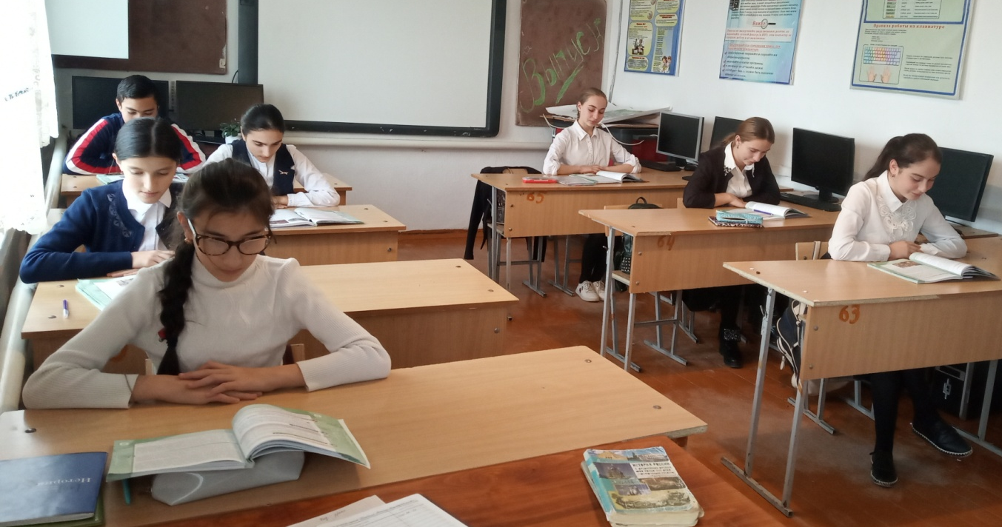
В истории Великой Отечественной войны известен единственный случай, когда кавалерами ордена Славы стали сразу все солдаты и сержанты 1-го батальона 215-го гвардейского полка. В середине января 1945 года батальон стремительным броском разорвал неприступную оборону на Пулавском плацдарме за Вислой. Этот небывалый по дерзости и стремительности удар обеспечил всем частям дивизии быстрое продвижение вперед. По решению Военного Совета 69-й армии 1-й батальон стал называться «Батальоном Славы».
До 1945 года кавалерами ордена 3-й степени стали 980 тысяч человек, 2-й степени - 46 тысяч, а полными кавалерами – 2тысячи 562 человека.
Орден Святого Георгия и знак отличия - Георгиевский крест были возвращены в Российскую Федерацию в 1992 году.
Первым кавалером восстановленного ордена 4-й степени стал
18 августа 2008 года командующий войсками Северо-Кавказского военного округа генерал-полковник Сергей Макаров.
Сергей Афанасьевич Макаров награжден за успешное проведение операции, официально названной «принуждение Грузии к миру», нам больше известна как трехдневная война или Грузино - Осетинская война.
Звание Герой Российской Федерации и знак особого отличия - медаль "Золотая Звезда" были установлены 20 марта 1992 года. Первым их удостоился 11 апреля 1992 года космонавт Сергей Крикалев, ставший еще в апреле 1989 года Героем Советского Союза.
В 1990 году Сергей Константинович Крикалёв принял участие в девятой экспедиции на станцию «Мир», которая началась 19 мая 1991 года с командиром Анатолием Павловичем Арцебарским, бортинженером Крикалёвым и британской астронавткой Хелен Шарман. Через неделю Шарман вернулась на Землю с предыдущим экипажем, а Крикалёв и Арцебарский остались на «Мире». За лето они осуществили шесть выходов в открытый космос, при этом провели многочисленные научные эксперименты, а также работы по обслуживанию станции. С. Крикалев должен был вернуться на землю через 5 месяцев. Но в июле 1991 Крикалёв согласился остаться на станции «Мир» в качестве бортинженера с другим экипажем, который должен был прибыть в октябре. После смены экипажа в октябре Волков (командир) и Крикалёв продолжили эксперименты на «Мире», совершили ещё один выход в открытый космос и вернулись на Землю 25 марта 1992 года. За этот полёт Крикалёв был удостоен звания Героя Российской Федерации (звезда Героя РФ № 1). Этот полет интересен тем, что космонавты улетали из СССР, а вернулись уже в Россию — во время их полета Советский Союз прекратил существование. За два первых полёта Крикалёв провёл в космосе более года и трёх месяцев и совершил семь выходов в открытый космос.
И в этот день «мы не только отдаем дань памяти героическим предкам, но и чествуем ныне живущих Героев Советского Союза, Героев Российской Федерации, кавалеров ордена Святого Георгия и ордена Славы».
2 чтец:
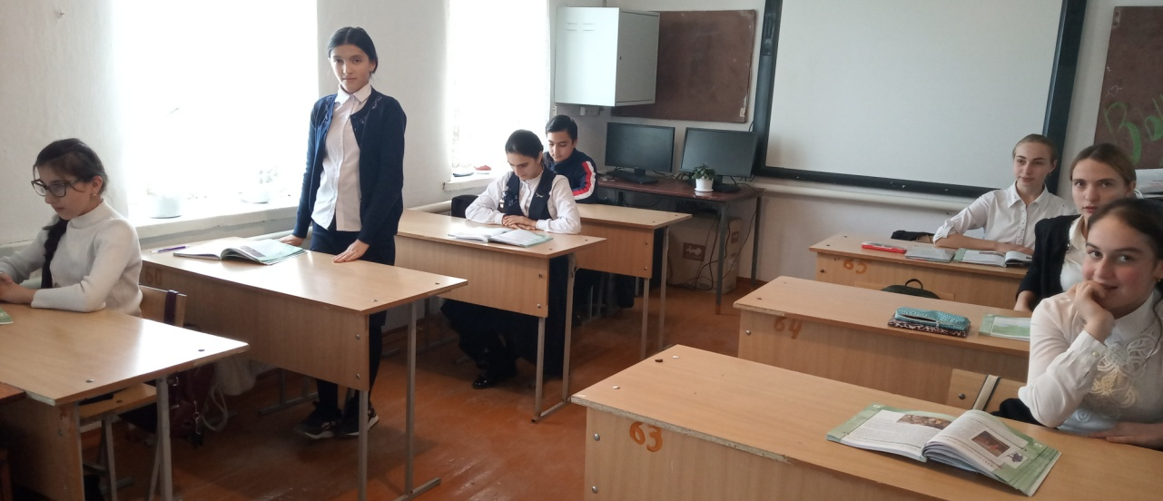
- С историей не спорят,
с историей живут,
она объединяет на подвиг и на труд.
- Едино государство,
когда един народ,
когда великой силой он движется вперед!
- В День Героя будем рядом,
будем вместе навсегда!
Вместе жить, работать, строить, сеять хлеб, растить детей.
- Созидать, любить и спорить, охранять покой людей.
Предков чтить, дела их помнить,
войн, конфликтов избегать.
- Чтобы счастьем жизнь наполнить,
чтоб под мирным небом спать!
Минута молчания в память о погибших.
Учитель:
Мы познакомились с историей Дня Героя РФ. Наша Родина, Россия, - страна героическая. В тысячелетней её истории военных лет в общей сложности было больше, чем мирных, Но, какие бы враги нам ни бросали вызов, мы выстояли благодаря героизму народа. Мы должны знать, помнить и чествовать героев нашей страны. Герой никогда не умрёт, пока память в народе живёт.

